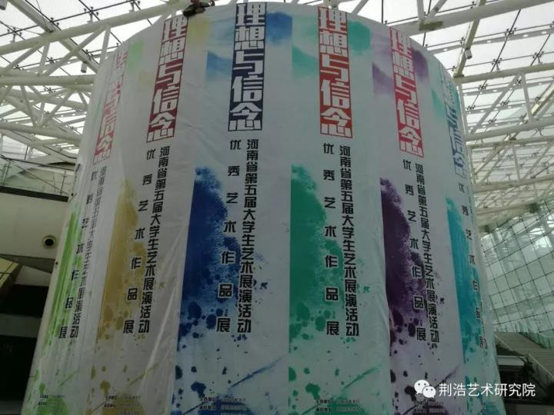
12月1日，由河南省教育厅主办、郑州师范学院、河南省文化馆承办,河南省学校艺术教育协会,荆浩艺术研究院协办的“理想与信念——河南省第五届大学生艺术展演活动优秀作品展”在河南文化馆隆重开幕。河南省教育厅副巡视员李金川，河南省文联副主席、省美术家协会主席刘杰，河南省学校艺术教育协会会长、华北水利水电大学原副书记石品，河南工程学院副书记耿广智，郑州师范学院副校长刘济良，河南省书法家协会副主席、河南大学艺术学院原院长赵振乾，河南省文化馆党总支书记冯莉，河南省教育厅体卫艺处处长郭蔚蔚，河南省教育厅体卫艺处副处长李宗英，以及全省高校艺术学院负责人和师生近千人出席了开幕仪式。开幕式由河南省教育厅体卫艺处处长郭蔚蔚主持。
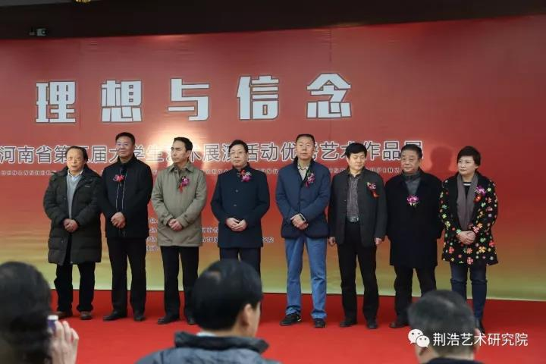

开幕式现场
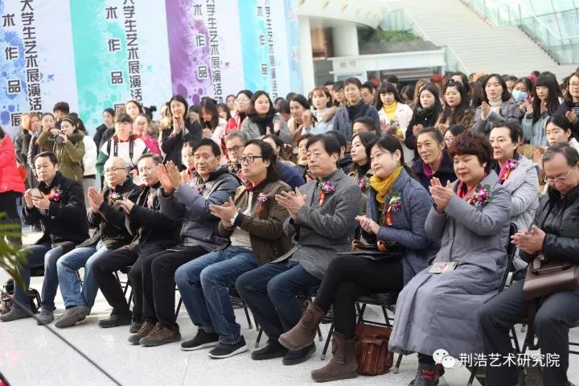
开幕式现场
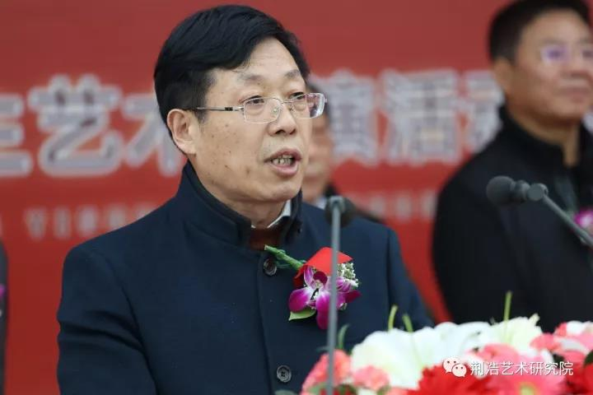
河南省教育厅副巡视员李金川
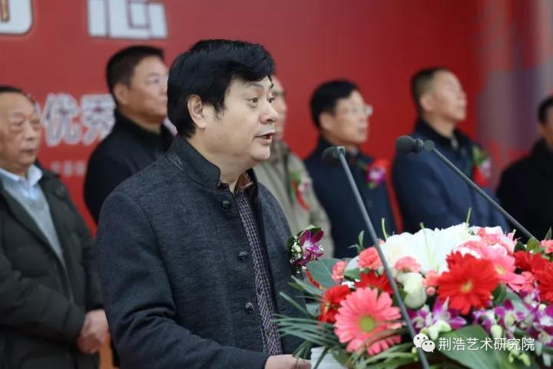
郑州师范学院副校长刘济良
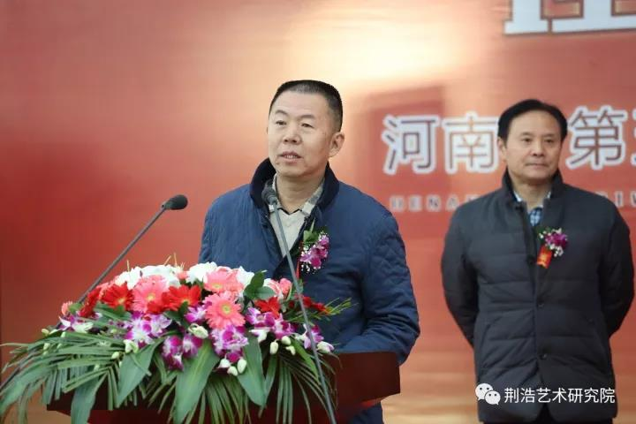
河南省美术家协会主席刘杰
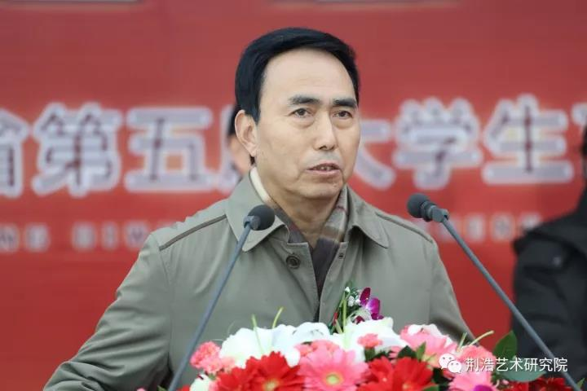
河南省学校艺术教育协会会长石品
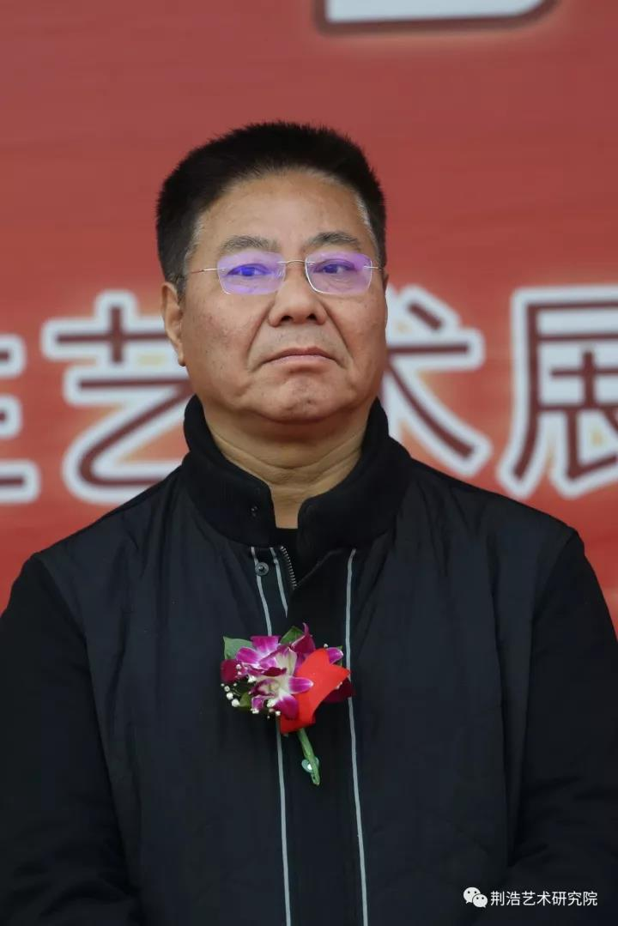
河南工程学院副书记耿广智
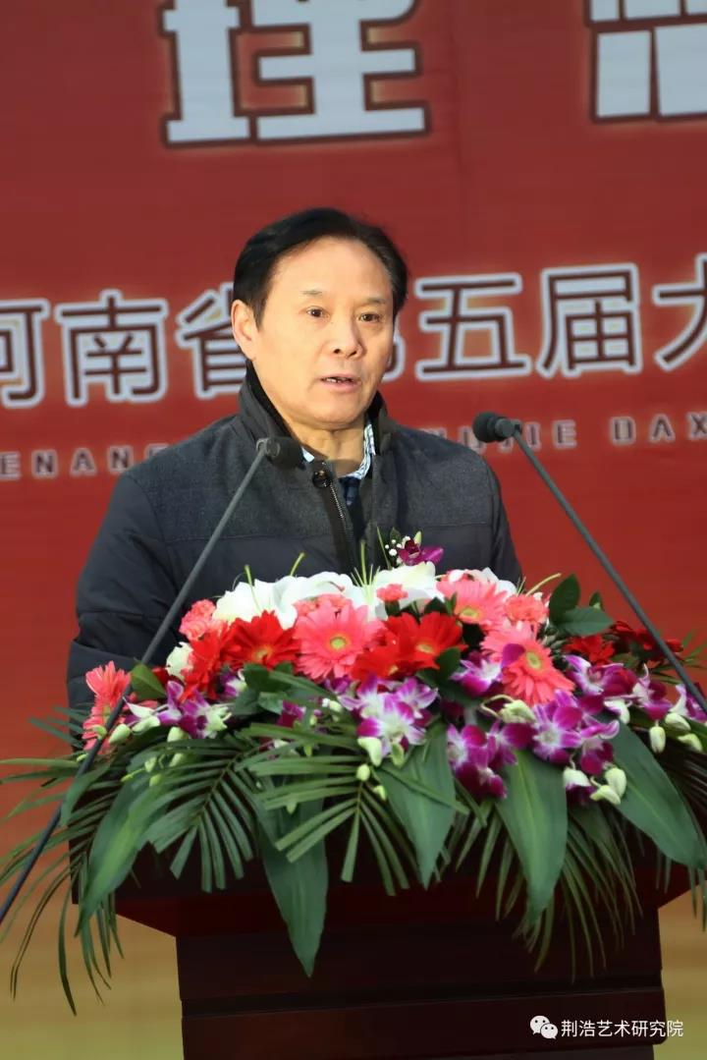
河南省教育厅体卫艺处处长郭蔚蔚
河南省教育厅副巡视员李金川，郑州师范学院副校长刘济良，河南省美术家协会主席刘杰，河南省学校艺术教育协会会长、华北水利水电大学原副书记石品先后代表主承办单位致词。
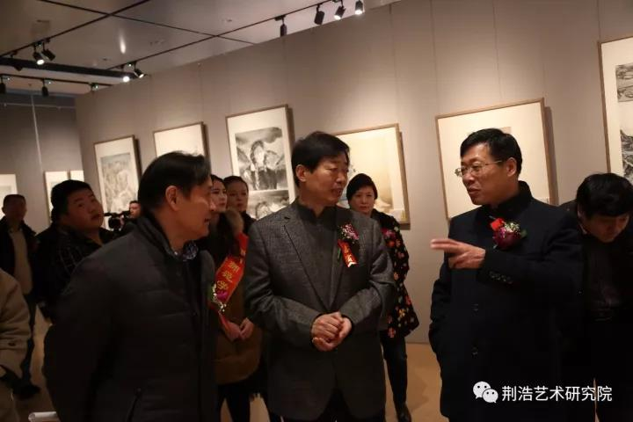
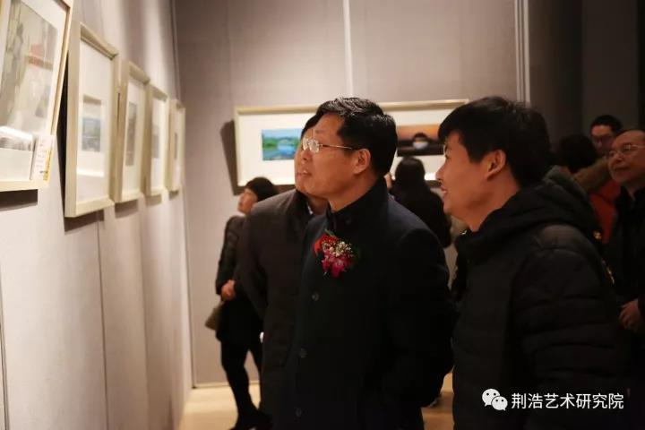

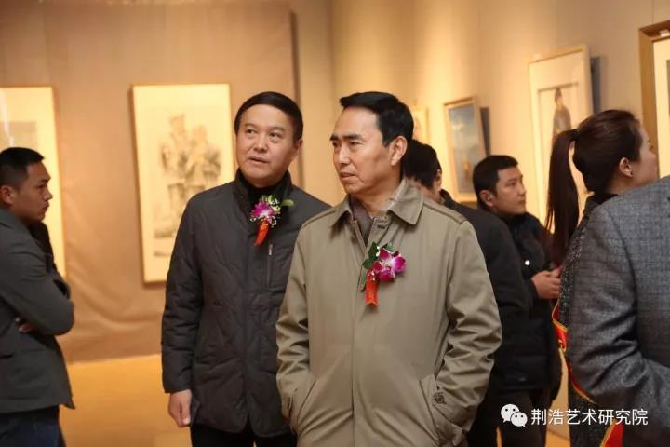

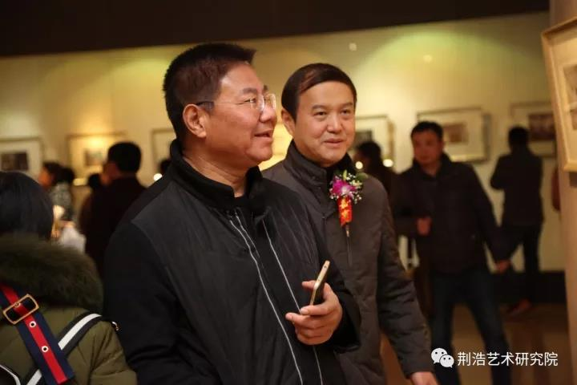

本届活动是国务院《关于加强和改进学校美育工作的意见》印发以来，河南省举办的首次综合性大学生艺术展演活动，也是近3年河南省高校艺术教育成果的一次集中展示。活动举办一年多来，全省高校围绕“理想与信念”的主题，开展了丰富多彩的艺术教育活动。活动共收到参展作品808件，作品展包含了学生优秀艺术作品、高校校长书画摄影作品、大学生艺术工作坊等项目，展览涉及学校广、参展学生多、内容丰富、作品形式多样。经过专家们的公开、公正、公平的评审，共评出优秀作品574件。其中一等奖作品105件，二等奖152， 三等奖214件。高校校长书画类作品103件，艺术实践工作坊作品7件。此次展出的是部分获奖的优秀作品充分展现了河南省青年学生积极向上的精神风貌，体现了向真、向善、向美、向上的校园文化特质，全面展示了河南省高校的艺术教育的成果，展现了河南省当代大学生审美情趣、审美素养和审美能力的不断提升，代表了河南省高校艺术教育的重要成果。河南大学生艺术展演活动每三年举办一次，最终选拔出最优秀的展演展览作品，参加全国大学生艺术展演展览活动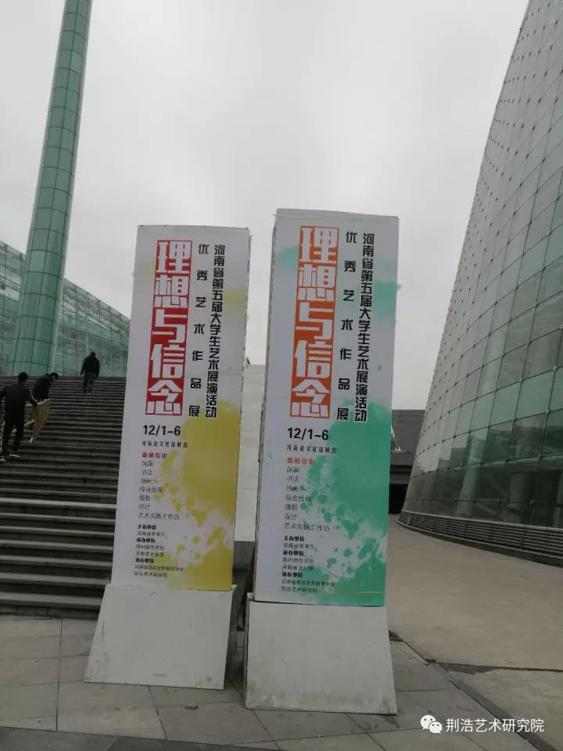
河南的各高校将通过这项活动互相学习、共同提高，在今后的工作和教学中，以党的十九大精神为指导，采取更加切实有效的措施，促进高校艺术教育工作的提高，推动高校艺术教育迈向新的发展征程，为河南省高等教育事业的改革与发展做出更大的贡献。
展览现场：